1417, le Rhône change de cours

Corrigé

Au Moyen-Âge, « l’organisation de la société se caractérise par des liens personnels et hiérarchiques entre les seigneurs qui possèdent des terres et qui contrôlent les paysans qui y vivent » (MER SHS Histoire 9e). C’est ce que nous appelons : féodalité. Les terres, les fiefs, peuvent être l’un à côté de l’autre, un fossé, les montagnes, des bornes, une forêt ou un cours d’eau faisant la limite entre les deux domaines.
En Valais, le lit du Rhône se déplace naturellement de crues en crues. Les seigneurs engagent alors des hommes à construire des digues pour les protéger des inondations. En 1417, « un conflit territorial oppose l’abbaye de Saint-Maurice à la communauté de cette ville, qui a élevé une barrière «offensive» pour donner un nouveau lit au fleuve. »
Que s’est-il passé à Vernayaz en 1417 ? Formule des hypothèses et mène l’enquête.

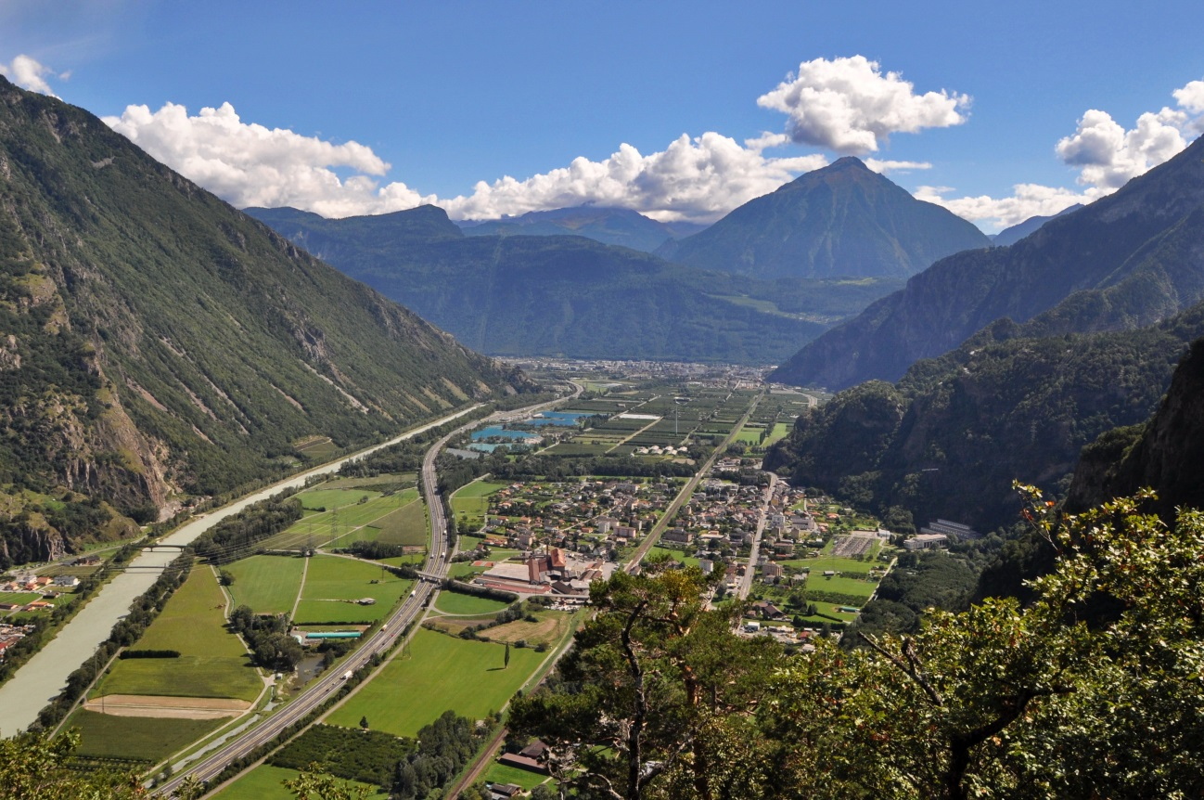
La vallée du Rhône, Commune de Vernayaz.

Cette séquence est accompagnée d’une notice didactique, tirée à part, à destination de l’enseignant.

A. De la source historique à la traduction en français moderne.
A. 1. Observe l’ensemble du parchemin et lis ce qui est écrit dans l’encart (agrandissement des premiers mots du texte).
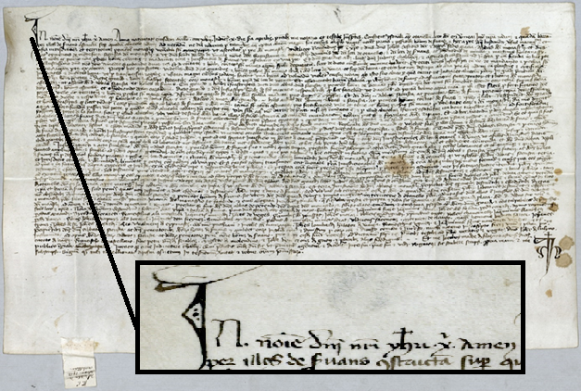
Archives historiques de l’Abbaye de Saint-Maurice, CHA 16/1/001-01
- Copie les premiers signes que tu voies sur la première ligne du texte :
Selon réponses des élèves…
Voici ce qu’un historien a retranscrit : In nomine domini nostri Jesus Christi amen
- Repère les lettres des quatre premiers mots visibles sur le parchemin. Que constates-tu ?
In nomine domini nostri Constat : les mots sont abrégés.
- Formule une hypothèse pour expliquer que les mots sont abrégés :
Selon réponses des élèves : flemme, prix de l’encre, du parchemin, etc. Remédiation de l’enseignant : prix du parchemin et réduire le texte, car copié à la main en au moins trois exemplaires…
A. 2. Un autre historien a retranscrit le texte et la traduit en français moderne.
Lis la première partie ci-dessous et réponds aux questions.
« Il s'éleva en cette année un grand différend au sujet des digues du Rhône à Vernayaz et à Miéville, où le fleuve (n° 1) fait limite à la juridiction de Salvan. Girard Albi, vice-châtelain, et ceux de Saint-Maurice ayant fait faire du côté opposé du Rhône une digue offensive (n° 2) pour jeter le Rhône par un bras (n° 3) contre les possessions de ceux de Vernayaz (n° 4) et le faire tomber sur le bas de la porte de la Balmaz (n° 5) et fortifier ainsi ce lieu. Ceux de Vernayaz firent une contre-digue (n° 6) pour contenir le Rhône dans son ancien cours (n° 1) en droiture et tâcher de préserver leurs possessions (n° 4) situées entre le Rhône et le grand chemin (n° 7) qui mène à Martigny. Le vice-châtelain, accompagné de divers ouvriers de Saint-Maurice, se disant autorisé à cela par le duc de Savoie, se transporta sur les lieux pour faire détruire au bas du Trient la contre-digue de ceux de Salvan (n° 6) et faire entrer le Rhône de ce côté-là. L’abbé et le sacristain, […] s'étant aperçus de cela, s'y transportèrent aussi pour, avec ceux de Salvan, empêcher ce désordre. Il y eut à ce sujet une grande dispute. […] »
- Souligne en vert les lieux, en rouge les personnes.
- Identifie le rôle des personnes (titre, métier, indigène, …). Puis, complète le tableau suivant qui oppose les deux grands acteurs de cette affaire : le Duc de Savoie et l’Abbé de Saint-Maurice. Qui est avec qui ?
Duché de Savoie | Abbaye de Saint-Maurice
Gérard Albi, vice châtelain | L’abbé
Ceux de Saint-Maurice | Le sacristain
divers ouvriers | Ceux de Vernayaz et
 | Ceux de Salvan

- Quelles peuvent être les conséquences de ce conflit local à l’échelle des relations entre le Duc de Savoie (bellatores) et l’Abbaye de Saint-Maurice (oratores) ? Mets en relation tes connaissances sur la féodalité.
Question ouverte qui repose sur des hypothèses.
Les réponses varient en fonction de l’enseignement de la féodalité et des connaissances des élèves, car les deux ordres se complètent mais rivalisent à certains égards. Le pape et l’empereur ont besoin l’un de l’autre. Cette réciprocité et le caractère local de l’affaire de Vernayaz en 1417 limite ses conséquences belliqueuses. Donc, la notion de guerre est à discuter avec les propositions des élèves mais l’enseignement devrait se limiter au caractère juridique de l’affaire : qui casse, paie. Dans la mesure où un texte de loi fait foi, alors les contrevenants devront s’acquitter de l’amende. En absence d’autres pièces historiques, il faut se limiter aux hypothèses. A discuter avec les élèves…

B. Du texte au schéma.
B. 1. Observe le schéma et associe les numéros à la première partie du texte ci-dessus.
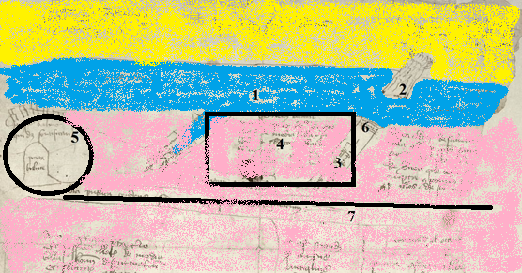
500 m.
O
E
S
N
Archives historiques de l’Abbaye de Saint-Maurice, CHA 16/1/001-01
Quelques indices : les possessions du Duc de Savoie se trouvent en rive droite et celles de l’Abbaye de Saint-Maurice en rive gauche du Rhône. Le sens du courant va du Sud au Nord.
- Colorie en bleu le Rhône,
- Entoure la porte de la Balmaz,
- Encadre Vernayaz,
- Choisis deux couleurs différentes, puis colorie le territoire du Duc de Savoie et celui de l’Abbé de Saint-Maurice,
- Marque le chemin qui va de Martigny à Saint-Maurice.

B. 2. Quel territoire (fief) la « contre digue » protège-t-elle ? A qui appartient-il ?
Le territoire de Vernayaz sous l’autorité de l’Abbaye de Saint-Maurice.

B. 3. Que représente le Rhône pour le vice-châtelain et pour l’abbé ? Qu’en déduis-tu ?
Ils représentent la limite de leur fief. On peut en déduire que la surface du fief sera modifiée
et que celui qui agrandit son territoire sera plus puissance que celui qui le perd.

C. Du passé au présent
C. 1. Voici la deuxième et dernière partie du texte. Prends connaissance de la rencontre entre les deux principaux acteurs du conflit et du dénouement de cette journée de 1417.
« […] Enfin, l'abbé et le sacristain, comme seigneurs de juridiction dans ce lieu, défendirent au vice-châtelain et à ceux de Saint-Maurice de toucher à la contre-digue et à ce terrain, sous peine de 10 livres contre chaque contrevenant, et protestèrent pour tous les dommages qui en arriveraient tant aux possessions des particuliers qu'aux droits de fief et de juridiction en changeant le cours du Rhône. Sur quoi, le vice-châtelain ordonna de son côté à ses gens de Saint-Maurice de travailler incessamment à la destruction de la contre-digue, etc. C'est de quoi l'abbé fit faire un verbal par Jacques Madée, notaire, présent avec témoins, afin de pouvoir demander ensuite justice contre les infracteurs de sa juridiction et de ses droits. »
C. 2. Formule une hypothèse : qui est sorti vainqueur de cette dispute, le vice-chatelain ou l’abbé ? pourquoi ?
Mon hypothèse est que … parce que … Vraisemblablement : c’est l’Abbaye de Saint-Maurice qui conserve son fief de Vernayaz et la trace écrite.
C. 3. Le vice-châtelain et les ouvriers de Saint-Maurice s’exposent à une amende de 10 livres s’ils détruisent la contre-digue. Observe le tableau ci-dessous et réponds aux questions.
1 jour de travail pour un ouvrier | 12 deniers
1 livre | 240 deniers
- Combien de jours de travail correspondent à cette amende ? 200 jours de travail (~ 9 mois)
- Cette amende te parait-elle dissuasive ou négligeable ? dissuasive, qui voudrait être forcé de travailler pendant 9 mois pour payer une amende ?
C. 4. Un journaliste a rédigé un article en 2017 qui rappelle la dispute de 1417. Cependant, il a commis une erreur. Lis le texte et réponds aux questions.
« Les archives de l’abbaye de Saint-Maurice attestent d’«un grand différend au sujet des digues du Rhône» survenu en 1417, il y a donc exactement six siècles. Il éclate entre Girard Albi, vice-châtelain de Saint-Maurice, et les seigneurs de Vernayaz. Le premier nommé fait édifier une contre-digue offensive face à celle de Vernayaz. Comme si cela ne suffisait pas, l’Agaunois, affirmant y être autorisé par le duc de Savoie, décide d’abattre à coups de hache la digue ennemie. «Il y eut à ce sujet une grande dispute» sur place.
L’abbé et le sacristain portent plainte contre «les dommages qui en arriveraient tant aux possessions des particuliers qu’aux droits de fief et de juridiction en changeant le cours du Rhône». Ils eurent finalement gain de cause. Girard Albi «ordonna à ses gens de Saint-Maurice de travailler incessamment à la destruction de ladite contre-digue.»
24 Heures, Christophe Boillat, 16 janvier 2017.

- Penses-tu avoir trouvé l’erreur ? Souligne dans le texte le groupe nominal qui est incorrect.
- Remplace-le par le terme exact : une digue offensive.
- Est-ce que la contre digue a réellement été détruite ? On ne sait pas mais…
- Si tel avait été le cas, que serait devenu Vernayaz ? Vernayaz aurait disparu.

D. Actualité
D. 1. Aujourd’hui, selon toi, le Rhône est-il encore une source de conflit ? Réponse de l’élève.
D. 2. Mène l’enquête sur Internet et note les informations que tu as trouvées ci-dessous.
Rhône 3 http://www.rhone3.ch/ et les articles associés.
Par exemple https://www.lenouvelliste.ch/articles/valais/canton/la-chambre-valaisanne-d-agriculture-veut-que-le-projet-rhone-soit-revu-et-corrige-746922
ou à une autre échelle https://fr.wikipedia.org/wiki/Correction_du_Rh%C3%B4ne_en_amont_du_lac_L%C3%A9man

E. Constats :
sur une feuille à part, rédige ce que tu as appris et ce que tu sais faire.
Exemple reposant sur le travail effectué avec deux classes hétérogènes de SHS de 9e :
Les supports d’écriture au Moyen-Âge sont rares, donc chers (précieux). Les mots sont abrégés. L’écriture est manuscrite sur du parchemin (peau d’animal). En plus, les textes juridiques sont à copier en plusieurs exemplaires.
Un conflit oppose au moins deux acteurs importants, deux autorités. Les règlements de compte sont notés par des hommes de loi (le notaire) à la demande d’une des parties (entre seigneurs ou entre bellatores et oratores). Les autorités défendent leur fief et sont accompagnés des gens du lieu.
Le plan conservé aux archives de l’Abbaye de Saint-Maurice montre les différents éléments qui expliquent le conflit : des digues s’opposent.
Une est dite offensive, car elle attaque directement le territoire de l’Abbaye. L’autre est dite « contre », car elle protège Vernayaz de l’inondation que provoque la digue offensive du vice châtelain. Pour mettre un terme à ce problème, l’abbé ordonne de prendre acte que tout dommage sera sanctionné.
L’actualité confond certains détails du passé. Elle couvre la 3e correction du Rhône.

Sources
Il s'éleva en cette année un grand différend au sujet des digues du Rhône à Vernayaz et à Miéville, où le fleuve (n° 1) fait limite à la juridiction de Salvan. Girard Albi, vice-châtelain, et ceux de Saint-Maurice ayant fait faire du côté opposé du Rhône une digue offensive (n° 2) pour jeter le Rhône par un bras (n° 3) contre les possessions de ceux de Vernayaz (n° 4) et le faire tomber sur le bas de la porte de la Balmaz (n° 5) et fortifier ainsi ce lieu. Ceux de Vernayaz firent une contre-digue (n° 6) pour contenir le Rhône dans son ancien cours (n° 1) en droiture et tâcher de préserver leurs possessions (n° 4) situées entre le Rhône et le grand chemin (n° 7) qui mène à Martigny. Le vice-châtelain, accompagné de divers ouvriers de Saint-Maurice, se disant autorisé à cela par le duc de Savoie, se transporta sur les lieux pour faire détruire au bas du Trient la contre-digue de ceux de Salvan (n° 6) et faire entrer le Rhône de ce côté-là. L’abbé et le sacristain, seigneurs d'Ottanel (n° 8) et de Miéville (n° 9), s'étant aperçus de cela, s'y transportèrent aussi pour, avec ceux de Salvan, empêcher ce désordre. Il y eut à ce sujet une grande dispute. Enfin, l'abbé et le sacristain, comme seigneurs de juridiction dans ce lieu, défendirent au vice-châtelain et à ceux de Saint-Maurice de toucher à la contre-digue et à ce terrain, sous peine de 10 livres contre chaque contrevenant, et protestèrent pour tous les dommages qui en arriveraient tant aux possessions des particuliers qu'aux droits de fief et de juridiction en changeant le cours du Rhône. Sur quoi, le vice-châtelain ordonna de son côté à ses gens de Saint-Maurice de travailler incessamment à la destruction de la contre-digue, etc. C'est de quoi l'abbé fit faire un verbal par Jacques Madée, notaire, présent avec témoins, afin de pouvoir demander ensuite justice contre les infracteurs de sa juridiction et de ses droits.
Archives historiques de l’Abbaye de Saint-Maurice, CHA 16/1/001-01
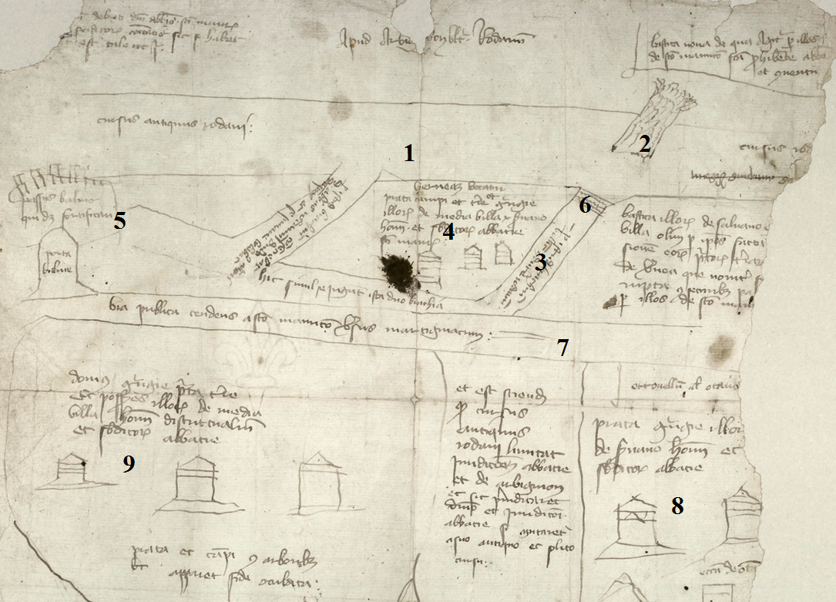
Archives historiques de l’Abbaye de Saint-Maurice, CHA 16/1/001-02

